1. 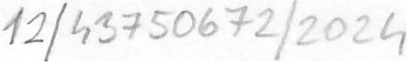

o

*DĚTSKÉ CENTRUM CHOCERADY-*

*centrum komplexní péče,*

*příspěvková organizace*

*č.p. 124, 257 24*

- . .

. . ~

,.~- :

. I

-~~~- .~)

2P SERVIS s.r.o.

Resslova 526/20, Jižní Předměstí  
301 00 Plzeň

If: 28049390

DI~: CZ28049390

Objednávka: Dámská trika - Tunika LOLA a dámské šaty PRIMA + doprava

Objednáváme u Vas 94 x dámskych triček TUNIKA ĹOLA, 1 x dámské šaty PRIMA

Termín realizace srpen - září 2024   
Předpokládaná cena včetne DPH 59 665 KČ

Dodavatel akceptuje objednávku v plném rozsahu a bez výhrad.   
Podpis:

1. 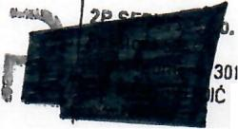
2. 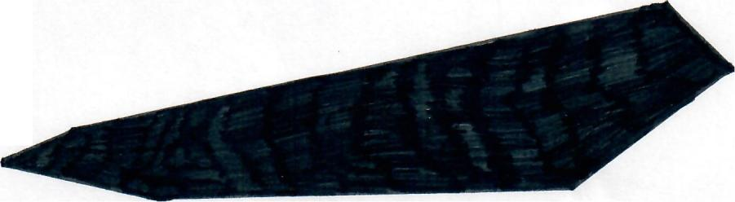

V Choceradech dne 06.08.2024

pozdravem

Detske centrum Chocerady   
-centrum komplexni peče,   
pflsp!vkoV8 organlzace

e.p, 124, 257 24 Chocerady   
ItO: 437 50 672

MUCr. Pavel Biskup, reditel

**.....................................................................**

MUDr. Pavel Biskup   
Ředltel DC Chocerady